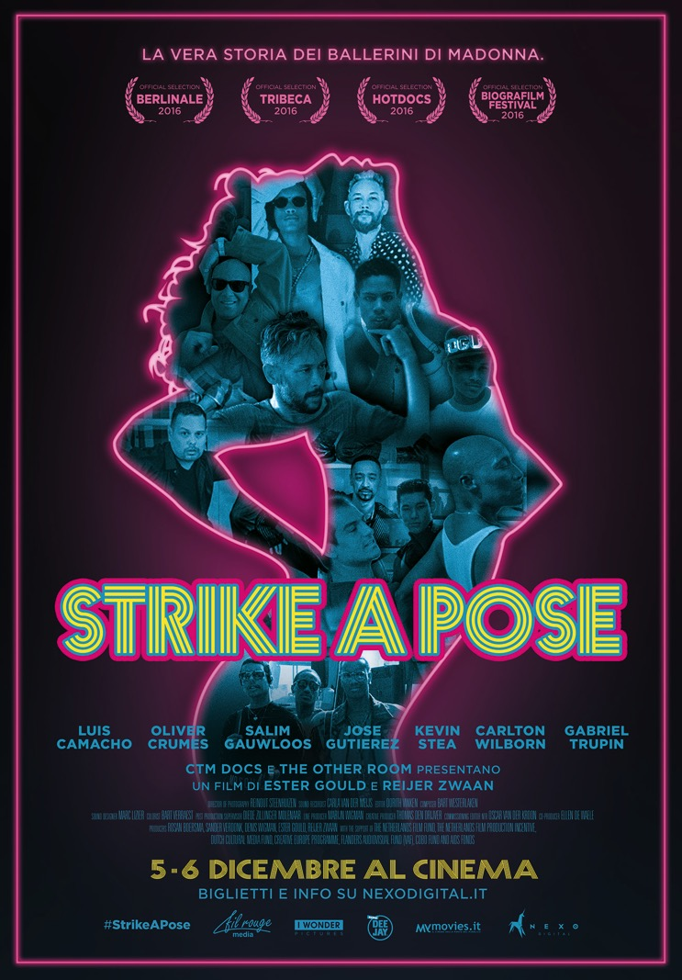

UN FILM DI ESTER GOULD E REIJER ZWAAN
STRIKE A POSE
Strike a pose di Ester Gould e Reijer Zwaan è distribuito nei cinema italiani solo il 5 e 6 dicembre da Nexo Digital, I Wonder Pictures e Fil Rouge Media con i media partner Radio DEEJAY e MYmovies.it.

TRAILER: https://youtu.be/_RDMxOMtsqY
FOTO: http://bit.ly/2fuSc6A
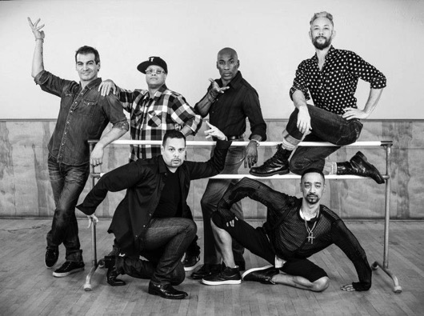

“Resistenza e determinazione emergono con forza.”
— The Hollywood Reporter, David Rooney

“Una storia esaltante di sopravvivenza.”
— The Playlist/Indiewire, Jessica Kiang

“Una canzone d’amore di Gould e Zwaan dedicata
agli uomini eccezionali che questi ragazzi sono diventati”
— The Huffington Post, E. Nina Rothe

IN BREVE

Titolo STRIKE A POSE
Genere Documentario
Durata 83 minuti
Anteprima Mondiale Feb 15 2016 (Berlino)
Registi Ester Gould
Reijer Zwaan
Direttore della Fotografia Reinout Steenhuizen
Fonico Carla van der Meijs
Montaggio Dorith Vinken
Compositore Musiche Bart Westerlaken
Tecnico del Suono Marc Lizier
Produttore Creativo Thomas den Drijver

Produttori CTM Docs Rosan Boersma
Denis Wigman
Sander Verdonk
Produttori The Other Room Ester Gould
Reijer Zwaan
Co-produzione Ellen de Waele - Serendipity Films
Pubblicità Berlino e Tribeca Thessa Mooij – Silversalt PR

TUTTO SU STRIKE A POSE

TAGLINE
Cosa ci vuole per esprimersi? È il motto ‘what does it take to express yourself?’ La storia sorprendente e commovente del gruppo dei più famosi ballerini di Madonna.

LOGLINE (BREVE DESCRIZIONE)
Siamo nel 1990, e sette giovani ballerini maschi - 6 gay e 1 etero – si uniscono a Madonna per il suo tour più discusso. Sul palco e nel film emblematico “A Letto Con Madonna”, dal titolo originale “Truth or Dare” (obbligo o verità), hanno mostrato al mondo come si fa ad esprimersi, ‘express yourself’. Oggi, dopo 25 anni, svelano la verità sulla loro vita, durante e dopo il tour. “Strike a Pose” è una storia drammatica che racconta come si trova il coraggio di essere se stessi.

SINOSSI
Nel 1990 sette giovani ballerini si uniscono alla pop star Madonna, nel suo tanto discusso tour mondiale. Pazzi, pieni di talento e poco più che ventenni, i ballerini si imbarcano nel viaggio di una vita. Il loro percorso viene immortalato in ‘A Letto Con Madonna’, uno dei documentari più visti di tutti i tempi.
Proclamandosi madre dei suoi sei ballerini gay e dell’etero Oliver, Madonna usa il film per prendere posizione sui diritti gay, sulla libertà d’espressione e sulla lotta contra l’AIDS. Gli appariscenti ballerini di Madonna diventano icone della libertà sessuale, ispirando le persone di tutto il mondo ad essere se stesse. Nel pieno dell’epidemia dell’AIDS e nel periodo successivo all’era conservatrice di Reagan, “A Letto Con Madonna” introduce al pubblico dei personaggi gay straordinari ed audaci che amano divertirsi. Il film è all’avanguardia e mostra due uomini che si baciano appassionatamente durante la famosa scena del Truth or Dare (il gioco Obbligo o Verità). Madonna, decisa a spingersi oltre i limiti, difende ferocemente il film: “Se continui a sbattere le cose in faccia alla gente, alla fine, forse riescono ad accettarle”. Il messaggio è arrivato: ancora oggi i ballerini ricevono lettere di ringraziamento da persone di tutto il mondo che ricordano come il film abbia cambiato la loro vita.
Anche se centrali al messaggio di Madonna, i ballerini non lo “vivevano”. Infatti, Gabriel non era per niente orgoglioso di essere gay. Dopo aver fallito nel suo tentativo di persuadere Madonna a tagliare la scena del bacio, che avrebbe rivelato la sua omosessualità alla famiglia e agli amici, le fece causa. Qualche anno dopo, il ventiseienne morì di AIDS, la malattia che lo aveva chiuso nel silenzio della vergogna. E Gabriel non era l’unico: Carlton – grande, audace ed unico ballerino al quale era stato affidato il compito di sollevare l’icona pop – era sieropositivo e quasi crollò sotto il peso del segreto che portava in tour. Anni passati a dover fingere e a dire bugie, stravolgono la sua vita ancora oggi. Un terzo ballerino, nasconde ancora oggi una parte importante di sé ed ora vuole finalmente rivelarsi. In Strike a Pose vediamo i ballerini impegnati in un nuovo viaggio. Per la prima volta ci raccontano quant’è stato difficile vivere la vita libera ed emancipata che promuovevano sul palco. Le loro incredibili storie, raccontano come la paura di essere giudicati dagli altri limiti e renda difficile accettarsi quando ci si sente diversi. Venticinque anni dopo il tour e il film, che segnarono tanto la cultura pop e gay quanto le loro vite, i ballerini, le loro storie drammatiche e i loro movimenti intensi ci ispirano ancora una volta. ‘Express Yourself’- Cosa ci vuole veramente per esprimersi?

LA REGIA

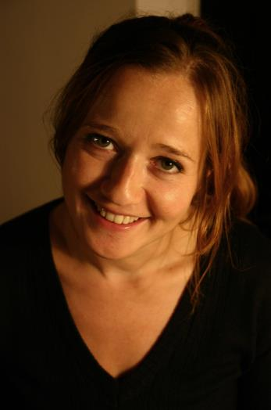
ESTER GOULD
Ester Gould (1975, Peterculter, Aberdeen) è una regista di documentari nata in Scozia che vive e lavora ad Amsterdam. Dopo aver studiato Cinema e Giornalismo ad Amsterdam e New York (NYU Tisch School of the Arts), inizia la carriera come ricercatrice e sceneggiatrice per l’acclamato regista Heddy Honigmann.
Dal 2005 dirige i propri documentari per le TV nazionali olandesi. Il suo primo documentario a lungo metraggio intitolato ‘Shout’, co-diretto con Sabine Lubbe Bakker e girato in Siria e nelle Alture del Golan in Israele, vince il premio come Miglior Film al Festival Internazionale del Film Documentario nel 2010. ‘A Strange Love Affair with Ego’ (2015) – il suo secondo documentario di lungometraggio – esce in anteprima all’ IDFA e si aggiudica il premio quale Miglior Documentario Olandese e il premio EDA come miglior film diretto da una donna dall’Alliance of Women Film Journalists (Alleanza di Giornaliste del Cinema). ‘Strike a Pose’ – presentato in anteprima al Panorama del Berlinale - è il suo terzo lungometraggio.

BIO REIJER ZWAAN
Reijer Zwaan (1981), giornalista e filmmaker per la TV Nazionale Olandese, lavora come vice capo-redattore per Nieuwsuur, il principale programma di attualità in Olanda. Da quando inizia a lavorare alla TV nazionale nel 2004, acquisisce esperienza come reporter investigativo e capo della redazione politica. Reijer ha studiato Scienze Politiche ad Amsterdam e a New York (New School University) e precedentemente recitazione al Lee Strasberg Theatre Institute. Nato e cresciuto ad Amsterdam, Reijer vede ‘A Letto Con Madonna’ per la prima volta all’età di 11 anni. Rimane affascinato dal film e col passare degli anni, non può fare a meno di chiedersi che cosa sia successo a quei giovani ballerini che avevano lasciato il segno. “Strike A Pose” – il suo primo film a lungometraggio – è stato presentato in anteprima al Panorama del Berlinale.

I FILMMAKER

CTM DOCS
L’obiettivo dei nostri documentari è rivelare ciò che altrimenti rimarrebbe nascosto. Noi ci impegniamo a realizzare film che commuovono, provocano o stimolano; che rivelano le verità assolute delle singole storie umane. In breve, vogliamo che i nostri film siano emozionanti. Per ottenere questo risultato sviluppiamo per ogni film una precisa strategia. Ciò significa che in un’industria che cambia rapidamente, cerchiamo attivamente nuove possibilità per creare, finanziare e distribuire i nostri documentari. Siamo alla continua ricerca del giusto mix fra visione artistica e potenziale commerciale internazionale. CTM Docs nasce dalla collaborazione fra Denis Wigman, Sander Verdonk della CTM Pictures, e Rosan Boersma, unendo oltre trent’anni di esperienza ad entusiasmo ed ambizione. CTM Docs lavora a stretto contatto con Marijn Wigman della CTM Films. CTM Docs & Films fanno parte del Gruppo CTM, che opera nell’industria delle edizioni musicali, del management artistico, oltre che nel campo della musica, TV e produzione cinematografica.

Progetti Recenti:
Forget Me Not di Jan Jaap Kuiper in co-produzione con ThankEve Productions e IKON. Anteprima al ‘Movies that Matter 2016’
Life, Love & HIV di Nadia Moussaid. KRO-NCRV, Teledoc Campus 2015
Hollywood Banker di Rozemijn Afman
Maarten van Severen, Places Found But Not Yet Made di Moon Blaise in co-produzione con Pain
Perdu (Canvas/Belgio)
Made in Iran di Charlotte Scott-Wilson in co-produzione con OAK Motion Pictures

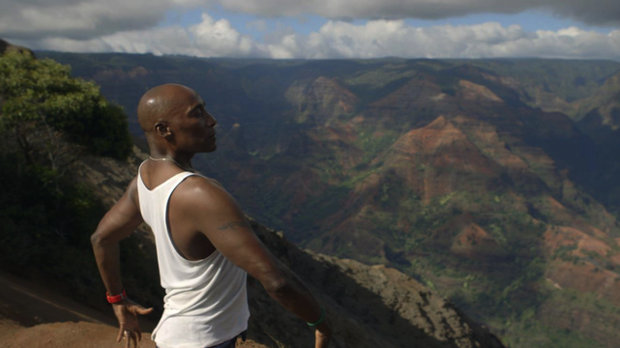

I PROTAGONISTI

Sue Trupin, la Madre di Gabriel.
Nel 1995, Gabriel muore di AIDS all’età di 26 anni. Nonostante la tragica perdita, Sue Trupin vuole
raccontare la storia di suo figlio. Lavorare con Madonna e con gli altri ballerini aveva significato molto per Gabriel. “Ma non doveva essere quello il culmine della sua carriera. Avevo sempre sperato che Gabriel ballasse per una rispettabile compagnia di danza e non c’erano dubbi che avesse talento”. Anche i compagni del gruppo descrivono Gabriel come un meraviglioso ballerino “dotato della grazia di un angelo”.

Carlton Wilborn
“Give me more of you!” – “Tira fuori te stesso!” diceva sempre Madonna durante le prove, e per Carlton è rimasta la missione della sua vita. In ‘A Letto Con Madonna’ il ballerino sembra rappresentare l’espressione orgogliosa della personalità: ridere smodatamente, ballare in modo selvaggio e lanciarsi nudi nel letto di Madonna. Con un background di abusi sessuali e tensioni in famiglia, e custodendo un segreto, il suo essere estroverso era più un atteggiamento che vera fiducia in se stesso. “Mi comportavo alla grande, ma dentro di me mi sentivo piccolo piccolo”.

Oliver Crumes III
Oliver ha fascino. L’unico ballerino etero del tour si distingue dagli altri per il suo entusiasmo effervescente e il suo modo semplice di porsi. Nato e cresciuto nei quartieri popolari di New Orleans, a 15 anni si trasferisce a L.A. dove inizia la sua carriera nel ballo hip-hop. “Difficile da credere, ma ero l’Elton John del Hip-Hop”. Lui e il fratello Lance imparano a ballare da soli, copiando freneticamente il video ‘Thriller’ di Michael Jackson, ai tempi in cui gente come la famiglia Crumes non possedeva registratori VCR. Oliver ammette di essere stato omofobo i primi tempi, quando è entrato a far parte del gruppo. Si ricorda ancora tutti i passi di danza del Tour Blond Ambition.

Luis Camacho
Luis – ballerino nato e divo per natura – ha imparato sulle strade di New York come essere orgoglioso temerario. Negli anni ‘80, prima che Madonna facesse diventare tendenza il ‘vogue’, lui e il suo compagno di danza Jose, si mettevano già ‘in posa’ nelle discoteche di musica ‘house’ di Harlem: la scena gay e drag dove gli uomini competono gli uni contro gli altri per dimostrare la bravura nella danza, lo stile e la presenza in passerella. Di notte Luis è assiduo frequentatore di locali, mentre di giorno segue un regime durissimo di lezioni di ballo alla scuola disciplinare di danza, Aileys. Lui e Jose hanno insegnato a Madonna come ballare il vogue.

Salim ʻSlamʼ Gauwloos
Di tutti i ballerini, Salim è il più critico sulla personalità di Madonna, sul suo lavoro attuale e sull’idea che lei fosse per loro come una madre: “Ho una madre. Amo mia madre!”. Nato in una piccola città fiamminga da genitori belga–marocchini, Salim si trasferisce negli Stati Uniti dopo essere stato selezionato da una scuola di ballo americana all’età di 17 anni. La sua seconda patria gli dà il nome ‘Slamʼ, nome che gli diventa antipatico dopo anni di vita e lavoro da clandestino negli Stati Uniti: “È falso e superficiale, come lo sono anche la società americana e l’industria dello spettacolo”. Ricorda di aver lavorato per ricche e stravaganti società pubblicitarie, mentre temeva di essere sbattuto fuori dal paese. È soltanto di recente che Salim ha compreso cosa hanno significato sia il tour che il film ‘A Letto Con Madonna’, per il pubblico di tutto il mondo: “Abbiamo aiutato il mondo ad uscire allo scoperto!”.

Kevin Stea
All’inizio Kevin non viene selezionato per far parte del Tour Blond Ambition. È soltanto quando Madonna elimina un altro del gruppo che chiede a Kevin di entrare come ballerino e ‘dance captain’, e lui non sa neppure cosa sia, quando le dice ‘sì’. Ora vede il tour come la celebrazione della sua maturazione ed allo stesso tempo del suo ‘outing’, sentendosi fortunato che tutto sia stato documentato su pellicola. Kevin oggi guarda indietro a ciò di cui ha fatto parte, senza nessuna ingenuità. “Solo ora, negli ultimi sette anni circa, nei social media, sono riuscito a vedere l’impatto che ha avuto questo film sulla cultura pop e gay. Ricevo costantemente messaggi da persone che si ricordano come questo film — questo sguardo impressionante verso un mondo che va oltre le comunità fatte di vergogna, oltre le vite velate e la disapprovazione delle famiglie — abbia davvero cambiato le loro vite”.

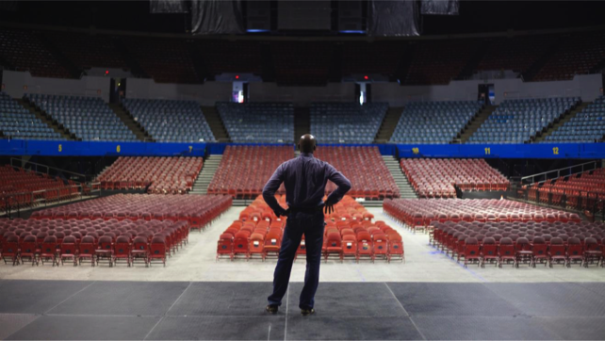

CREDITI

UN RINGRAZIAMENTO MOLTO SPECIALE A
LUIS CAMACHO
OLIVER CRUMES III
SALIM GAUWLOOS
JOSE GUTIEREZ
KEVIN STEA
GABRIEL TRUPIN
CARLTON WILBORN

STRIKE A POSE

Scritto e diretto da Ester Gould & Reijer Zwaan
Fotografia Reinout Steenhuizen
Audio Carla van der Meijs
Montaggio Dorith Vinken
Musiche Originali Bart Westerlaken
Audio & Mix Marc Lizier
Montaggio Audio Erik Griekspoor
Post- produzione Audio Cinénumerique
Musicisti colonna sonora Botte Jellema - Guitar
Philippine Hugen - Violin
Colorista Bart Verraest
Ispettore Post-Produzione Diede Zillinger Molenaar
Strutture Post-produzione Storm Post Production
Jack Kuiper
Design Poster & Titolo Sander Brouwer
Montaggio Trailer Spark
Maurits Malschaert
Assicurazioni Lynn Pollack
AON Entertainmentverzekering
Rappresentanza Legale Roland Wigman VWS Advocaten
Donaldson + Callif, LLP
Autorizzazioni Musicali Steve Gordon Law
The Netherlands Film Fund Doreen Boonekamp
Suzanne van Voorst
Pieter Fleury
Frank Peijnenburg
Maarten Wijdenes
The Netherlands Film Fund José van Doorn
Stine Flex
CoBO Fund Jeanine Hage
Peter van Beek
Ina van der Spoel
Flanders Audiovisual Fund (VAF) Pierre Drouot
Karla Puttemans
Marijke Vandebuerie
Flanders Image Christian De Schutter
Nathalie Capiau
Saidja Callewaert
Aids Fonds Bert Herberigs
Wijnand van der Werf
Angelique Brevé
Froukje van Dieren
Mediafonds Ingrid van Tol
Emittenti Channel 8
SVT
Vendite Nord America XYZ Films
Distribuzione Benelux Cinemien
Cassieri di Produzione Matthijs van der Horst
Larissa Zoethout
Attrezzisti US Ilja Willems
Marieke Oudejans
Produttore di Linea Marijn Wigman
Ufficio Produzione Karen Hough
Julie Ng
Produttore Creativo Thomas den Drijver
Produttore Esecutivo André de Raaff
Co-produttore Serendipity Films Ellen de Waele
Commissioning editor SWR Simone Reuter
(direttore commerciale’ per la vendita dei documentari)
Production coordinator NTR Astrid Prickaerts
Joachim van Trommel
Commissioning editor NTR Oscar van der Kroon
(direttore commerciale’ per la vendita dei documentari)
Marloes Blokker
Produttori The Other Room Ester Gould
Reijer Zwaan
Produttori CTM Docs Rosan Boersma
Sander Verdonk
Denis Wigman

Una produzione CTM Docs e The Other Room
In co-produzione con
NTR Serendipity Films
SWR in collaborazione con Arte

Con il supporto di
The Netherlands Film Fund (Fondo Cinematografico Olandese)
The Netherlands Film Production Incentive (Incentivo Produzione Cinematografica Olandese)
Dutch Cultural Media Fund (Fondo per i Media Culturali Olandesi)
the Creative Europe programme of the European Union (Programma Europa Creativa dell’Unione Europea)
Flanders Audiovisual Fund (VAF) (Fondo Audiovisivo Fiammmingo)
CoBO Fund (Fondo CoBO)
Aids Fonds (Fondo Aids)

© 2016 CTM Docs e The Other Room

